

PROPOSTA DE DESENVOLVIMENTO DE SOFTWARE
Nome do estudante: Renata Domingos Manso de Oliveira Nascimento

Disciplina: Engenharia de Software
Curso:  Sistemas para Internet | Data de Envio: 02/03/2021

Matrícula Digital IFB

1. DADOS TÉCNICOS DO PROJETO
1.1 – Oportunidade de negócios
O Instituto Federal de Brasília é uma instituição pública que oferece Educação Profissional gratuita, na forma de cursos e programas de formação inicial e continuada de trabalhadores (FIC), educação profissional técnica de nível médio e educação profissional tecnológica de graduação e de pós-graduação, articulados a projetos de pesquisa e extensão.
O Registro Acadêmico é a Coordenação que operacionaliza toda a vida acadêmica do aluno, desde o seu ingresso em um dos cursos do IFB até a sua conclusão e entrega de certificado ou diploma. No Registro Acadêmico as matrículas de novos alunos são feitas exclusivamente de modo presencial, o que dificulta o processo de matrícula para novos estudantes advindos de outros estados e dos estudantes em geral, principalmente levando em conta a necessidade de distanciamento social advindo da pandemia de covid-19. Por isso, este projeto nomeado de Matrícula Digital IFB foi idealizado, inspirado em sistemas de matrícula web de outras instituições.
1.2 - Objetivos geral e específicos
• Objetivo geral: Criar um sistema digital de matrículas para o Registro acadêmico do IFB
• Objetivos específicos:
- Realizar o processo de novas matrículas de maneira integralmente digital
- Coleta de dados e documentos dos novos discentes
- Conclusão da matrícula realizada pelos docentes do Registro Acadêmico
- Fornecimento dos dados da matrícula ao aluno
1.3 - Analise de viabilidade da proposta
Dado que a organização compreende o segmento de Educação tecnológica gratuita oferecida pelo Governo Federal, tem-se a relevância de se apresentar projetos que tenham como objetivo propor melhorias para o mesmo. O encorajamento e a motivação para este projeto se volta para a necessidade atual de se evitar aglomerações em virtude da pandemia da COVID, que seria facilitada por meio do registro de matricula online. No Registro Acadêmico há 3 computadores para atendimento, todos conectados na mesma rede e com acesso a internet, sendo suficiente para acesso e utililização do sistema de Matrícula Digital idealizado. Assim, considerando que no local já existe uma estrutura que é passível de ser utilizada para esse sistema, a praticabilidade dele é plausível.
1.4 - Caracterização da Organização, Setor ou Área do Objeto de Estudo
O Instituto Federal de Brasília (IFB) foi criado em dezembro de 2008, por meio da lei nº 11.892, passando a compor a Rede Federal de Educação Profissional, Científica e Tecnológica, existente em todo o Brasil. É uma instituição pública que oferece Educação Profissional gratuita, na forma de cursos e programas de formação inicial e continuada de trabalhadores (FIC), educação profissional técnica de nível médio e educação profissional tecnológica de graduação e de pós-graduação, articulados a projetos de pesquisa e extensão. A estrutura multicampi do IFB faculta à instituição fixar-se em vários eixos tecnológicos, diversificando seu atendimento, de conformidade com a vocação econômica das regiões administrativas do Distrito Federal. O IFB é composto por uma Reitoria e 10 campi distribuídos pelo Distrito Federal: Brasília, Ceilândia, Estrutural, Gama, Planaltina, Recanto das Emas, Riacho Fundo, Samambaia, São Sebastião e Taguatinga. O Campus Brasília do Instituto Federal de Brasília (IFB) foi criado em 2008 por meio da Lei 11.892. A vocação do campus foi definida por meio de consultas à sociedade, tendo como base dados socioeconômicos da região. A unidade atua em quatro eixos tecnológicos: Gestão e Negócios, Tecnologia da Informação, Hospitalidade e Lazer e Artes na área de Dança. Aqui, são oferecidos cursos técnicos, superiores, de Formação Inicial e Continuada (FIC), projetos de extensão e cursos de idiomas voltados para o público interno. Segundo o regimento geral do IFB, Secção II, art nº 156, temos: “A matrícula de alunos em modalidades de cursos de educação continuada ou de extensão oferecidos no âmbito do IFB é feita por meio de inscrição, conforme regulamentação própria de cada curso e será de competência do setor de Registro Acadêmico, junto à PREN” Assim, tem-se a justificativa do Registro acadêmico ser considerado a porta de entrada da instituição.
1.5 – Cronograma do projeto
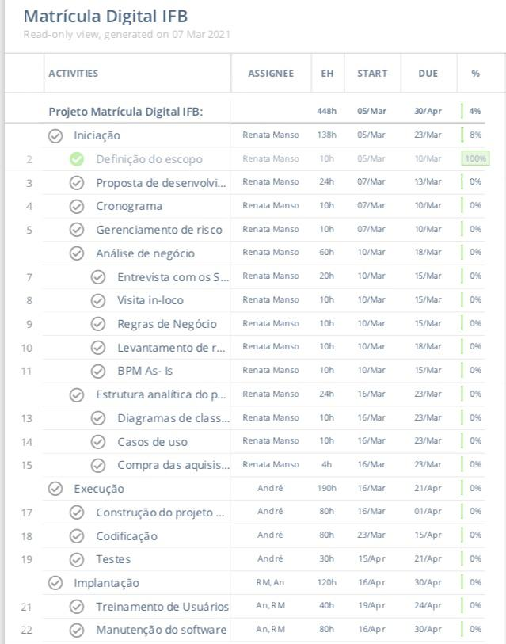
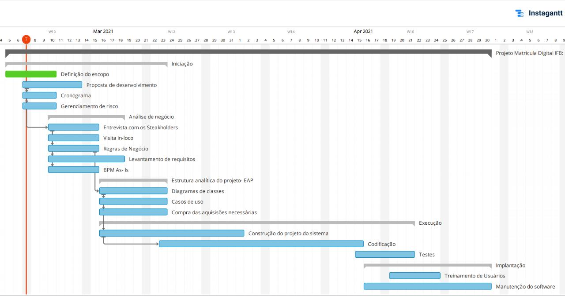
1.6 – Analise e gerenciamento de riscos
Nº do Risco | Identificação do Risco | Administração e monitoramento dos riscos
1 | O sistema pode ser de difícil uso para os novos discentes e usuários | Fazer um sistema com boa usabilidade, usando técnicas de UI e UX
2 | Os funcionários podem não utilizar o sistema | Fazer um bom treinamento dos usuários
3 | Falta de manutenção do sistema por parte do departamento de T.I do Órgão | Integrar o departamento de T.I como parte importante nesse processo
2. ANÁLISE DE NEGÓCIOS
2.1 – Instrumentos de pesquisa
Os instrumentos de pesquisa foram a observação, que é uma técnica de coleta de dados para conseguir informações e utiliza os sentidos na obtenção de determinados aspectos da realidade. Não consiste apenas em ver e ouvir, mas também em examinar fatos ou fenômenos que se desejam estudar”. Além disso, foi utilizado o método de entrevista de partes interessadas no projeto, também chamadas de steakholders. Assim, foi possível identificar a demanda e propor uma solução.
2.2 – Participantes do estudo
Os stakeholders são as pessoas e as organizações que podem ser afetadas por um projeto ou empresa, de forma direta ou indireta, positiva ou negativamente. Assim, os stakeholders deste projeto compreendem os funcionários técnicos administrativos e os futuros discentes da instituição. Os participantes ativos são os funcionários técnicos administrativos que trabalham no Registro Acadêmico e, os quais eles são as pessoas que podem informar sobre o atual processo de matrícula, e os alunos que já passaram tal processo, que podem auxiliar de modo a apresentar as demandas e incrementa-las.
2.3 - Procedimentos de coleta e de análise de dados
A coleta de dados relacionadas a esta proposta foi a visita In Loco ao Registro Acadêmico, a partir disso foi possível observar como é feito o processo de matrícula por meio da a observação não estruturada em que o observador é participante natural, ou seja, o observador pertence à mesma comunidade ou grupo que investiga. Assim, foi possível identificar a demanda e propor uma solução. Além disso, houve entrevista com dois discentes que passaram pelo processo de matrícula presencial na instituição.
2.4 - Diagrama de caixa preta
Sistemas compostos por caixas pretas são facilmente construídos, testados, corrigidos, entendidos e modificados. A vantagem do uso da caixa-preta está no fato de que não precisamos conhecer como ela trabalha, mas apenas utilizá-la. O diagrama de caixa preta do projeto aqui apresentado é composto por:
• Entradas: Dados de Matrículas de novos estudantes
• Saídas: Matrículas realizadas
• Infraestrutura: Estrutura disponível do Registro Acadêmico.
• Contexto: Departamento de Registro acadêmico e novos discentes do IFB
2.5 - Regras de negócio
RN01 – O Registro Acadêmico recebe a lista de classificação dos inscritos da instituição no SISU
RN02- Cada aluno deve ser matrículado em apenas um curso
RN03- Os alunos devem ser matrículados no curso e no turno aprovados pelo SISU
RN04 – As matrículas do IFB devem ser realizadas por docentes do Registro Acadêmico
RN05 – O Registro Acadêmico separa a lista de aprovados fornecida pelo SISU por curso e por turno
RN06 - O Registro Acadêmico deve divulgar a lista de aprovados na primeira chamada de cada curso e solicitar que o aprovado declare interesse na vaga presencialmente caso queira entrar no curso
RN07 - O Registro acadêmico deve divulgar os documentos necessários para a realização da matrícula, no site do IFB
RN08 – O registro acadêmico deve convocar os que declararam interesse para comparecer à matrícula, levando a documentaçao
RN09 - Os alunos devem comparecer ao registro acadêmico apresentando toda a documentação e respondendo as perguntas necessárias para a matrícula
RN10- O Registro Acadêmico deve cadastrar cada aluno em seu respectivo turno e curso
RN11- O Registro Acadêmico deve finalizar a matrícula e fornecer as informações acadêmicas ao aluno:
- Número da matrícula
- Login e Senha do Portal do Estudante do IFB
- Login e Senha do Moodle Nead IFB
- Número da turma

2.6 - Diagrama de processos
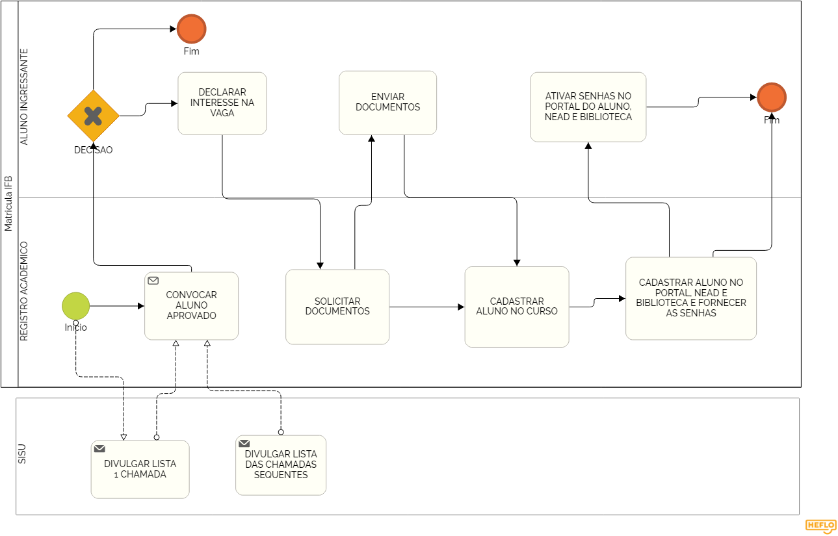
Para esta etapa foi utilizada a ferramenta HEFLO, sugerida e apresentada na Disciplina de Engenharia de Software, seguindo o padrão da notação BPM.

3. ANÁLISE DE REQUISITOS
3.1 Requisitos de usuário
RU01- O sistema deverá ter duas áreas de cadastro e login distintas, uma de acesso privado apenas para os docentes do Registro acadêmico e uma geral para novos alunos que irão de matricular.
RU02 – O sistema permitirá o acesso dos usuários cadastrados através do login e senha.
RF03 – O sistema permitirá que os usuários façam alterações em seus cadastros.
RU04 – O cadastro do usuário deve conter: nome, login, senha, data de nascimento, CPF, telefone, e-mail, cidade e estado.
RU05 – O usuário normal poderá editar e deletar somente o seu próprio cadastro.
RU18 – O sistema não deve permitir o cadastro de dois e-mails iguais para usuários distintos.
RU19 – No cadastro os campos "Nome", “CPF”, "email", "senha" e "estado" são obrigatórios.
RU20 – No login, os campos "Nome" e "senha" são obrigatórios.
RU20- O sistema deve permitir que os docentes do Registro acadêmico responsáveis pela matrícula se cadastrem no sistema
RU21- O sistema deve permitir recuperação de usuário e senha para os docentes cadastrados.
RU22- O sistema deve ter o edital de ingresso autualizado disponível logo após o cadastro
RU23- O sistema deve ter um FAQ de dúvidas mais frequentes sobre a matrícula e o curso respondidas
RU24- O sistema deve requisitar do aluno cadastrado o envio dos documentos em pdf para a formalização da matrícula no curso ( RG, Certificado de conclusão do ensino médio, CPF, Foto 3x4, Comprovante de residencia e Comprovante de alistamento militar caso seja do sexo masculino)
RU25- O sistema de requisitar que o cadastrado responda um formulário com os principais dados do aluno e a confirmação de curso e turno
RU26- O sistema deve gerar um alerta de envio entregue com sucesso ou de erro
RU27- O sistema deve gerar o status de acompanhamento da matrícla ao aluno, que será controlado pelos docentes do RA (em análise, aprovado ou necessita correção)
RU28 - O sistema deve permitir que o administrador docente do RA conecte-se com login e senha.
RU29- O sistema deve permitir que o docente tenha acesso aos documentos e dados enviados pelo estudante
RU30 – Após a aprovação da matrícula o sistema deve mostrar ao aluno o seu número da matrícula, senha e login do portal do aluno e senha e login do nead, fornecidas pelo admiistrador

3.2 Requisitos funcionais:
RF01–Efetuar novos cadastros
RF02- Efetuar Login
RF03- Distinguiar área de administrador e área comum
RF04- Manter usuários e administradores
RF05- Fornecer informações aos novos cadastrados
RF06- Solicitar e fornecer documentos em pdf e outros formatos
RF07- Gerar status de acompanhamento
RF08- Permitir que o administrador faça envios e modificações desejadas
Requisitos não funcionais:
RNF01 - O sistema deve possuir uma interface simples, de fácil entendimento.
RNF02 - Os sistemas deve estar disponível em 100% do tempo, a fim de registar os atendimentos em sua totalidade
RNF03 - Apenas usuários administradores, os docentes do RA, devem ter acesso aos dados enviados pelos alunos
RNF04 - Apenas usuários com privilégios de gerenciamento, o coordenador e os responsáveis de TI do IFB, devem ter acesso aos relatórios de uso do sistema
RNF05 - O Sistema deve suportar pelo menos 3 administradores simultaneamente
RNF06- O Sistema deve suportar vários alunos efetuando login simultaneamente

3.3- Matriz de rastreabilidade
Relatado por/ Necessidade Gerada por meio de | Regra de Negócio | Requisito de Usuário | Requisito Funcional / Não Funcional | Prioridade (1 = baixo a 5 = alto)
Analista de sistemas | RN01, RN02, RN03, RN04, RN05, RN06, RN07, RN08, RN09, RN10, RN11 | RU01, RU02, RU04, RU06, RU07, RU09, RU10, RU11, RU12, RU13, RU14, RU 15, RU16, RU17, RU19, RU20, RU22, RU24, RU25, RU26, RU27, RU28, RU29 | RF01, RF02, RF03, RF04, RNF02, RNF04, RNF03 | 5
Analista de sistemas | ________ | RU18, RU21, RU30 | RF06, RNF01, RNF05, RNF06 | 4
Analista de sistemas | ________ | RU03 | RF07, RF08 | 3
Analista de sistemas | ________ | RU05 | RF05 | 2
Analista de sistemas | ________ | RU23 | ______ | 1

3.4- Diagrama de caso de uso macro
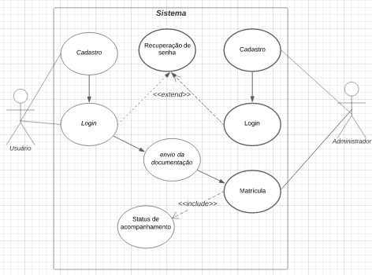

3.5– Requisitos de tecnologia para desenvolvimento de software:

Ambiente de desenvolvimento:
● Php
● JavaScript
● Java
● Visual Studio

Tecnologias de gerenciamento de dados:
● Microsoft SQL Server

Tecnologias de estruturação e desenho de páginas web:
● HTML
● CSS

3.6- Especificação de casos de uso
UC01 - Efetuar login
Resumo: Este caso de uso objetiva a autenticação dos usuários
Atores: Usuário
Pós-condição: autenticar email
Fluxo Principal:
1. O ator deve acessar o sistema
2. O sistema apresenta tela de efetuar login com campos de e-mail e senha, e opções de recuperar senha e entrar.
3. O ator preenche os campos, que são obrigatórios.
Fluxo alternativo Recuperar senha:
1 – O sistema redireciona o ator para a tela de recuperar senha com o campo e-mail e opção enviar nova senha;
2 – O ator informe seu e-mail.
3 – O ator aciona a opção enviar nova senha.
4 – O sistema verifica os dados no sistema
5 – O sistema envia para o e-mail informado a nova senha temporária para o ator.
6 – O sistema redireciona o ator para a tela de efetuar login
Fluxo restrições/validações
FR01 – O sistema verifica se o conteúdo do campo e-mail possuir a mascara correta, caso negativo, apresenta mensagem: “E-mail inválido”.
FR02 – O sistema verifica se o e-mail informado existe na base de dados, caso negativo, apresenta mensagem: “E-mail não encontrado”;
FR03 – O sistema verifica se o e-mail e senha informados conferem com o cadastrado na base de dados, caso contrário, apresenta mensagem: “Dados inválidos.”

UC02- Enviar e armazenar arquivos
Resumo: este caso objetiva enviar e guardar os documentos enviados
Atores: Usuário
Pré-condição: estar cadastrado e logado no sistema
Fluxo principal:
- Este caso de uso começa quando o usuário loga no sistema e aceita as condições de termos de uso
- O sistema apresenta a tela de envio das documentações requeridas para a matrícula
- O ator confirma o envio das documentações

UC03- Mostrar status de acompanhamento
Resumo: este caso objetiva mostrar ao usuário o status de acompanhamento da sua matrícula
Ator: Administrador
Pré-condições: ter enviado a documentação de matrícula
Fluxo principal:
- Este caso começa após o usuário enviar a documentação
- Assim que é enviado o status automaticamente será: em análise
- O administrador, docente do RA, irá analisar e realizar a matrícula
- Caso a matrícula seja concluíca o administrador mudará o status para: matrícula concluída
- Caso haja algum erro nos arquivos enviados o administrador mudará o status para: houve um erro na matrícula, acrescido de uma mensagem do administrador

